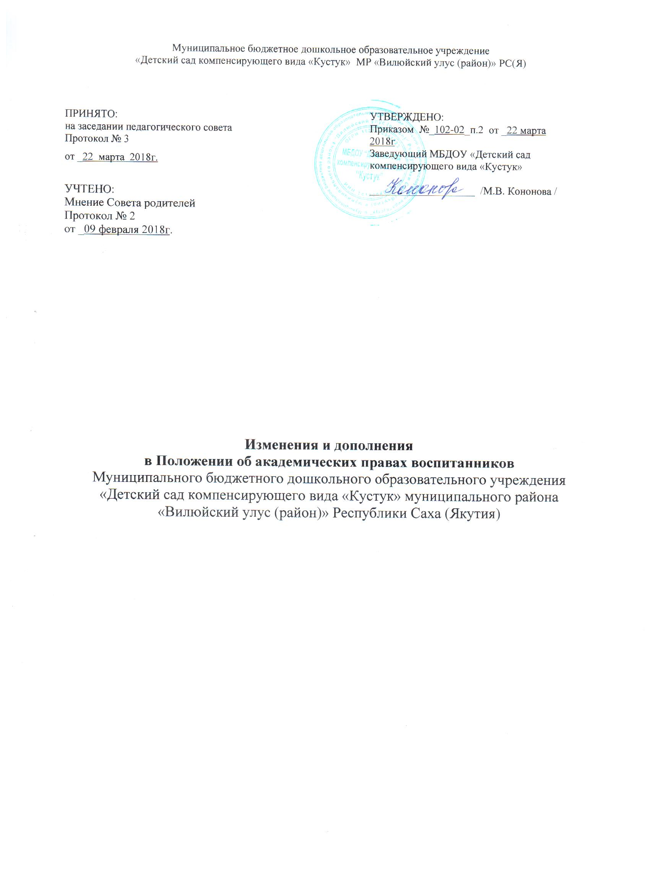

**4. Воспитанникам предоставляются академические права**

Внести дополнения в разделе 4 Положении об академических правах обучающихся МБДОУ следующего содержания:

4.4. освоение наряду с учебными предметами, курсами, дисциплинами (модулями) по осваиваемой образовательной программе любых других учебных предметов, курсов, дисциплин (модулей), преподаваемых в организации, осуществляющей образовательную деятельность, в установленном ею порядке, а также преподаваемых в других организациях, осуществляющих образовательную деятельность, учебных предметов, курсов, дисциплин (модулей), одновременное освоение нескольких основных профессиональных образовательных программ;

4.5. зачет организацией, осуществляющей образовательную деятельность, в установленном ею порядке результатов освоения обучающимися учебных предметов, курсов, дисциплин (модулей), практики, дополнительных образовательных программ в других организациях, осуществляющих образовательную деятельность;

4.6. свободу совести, информации, свободное выражение собственных взглядов и убеждений;

4.7. перевод для получения образования по другой профессии, специальности и (или) направлению подготовки, по другой форме обучения в порядке, установленном законодательством об образовании;

4.8. перевод в другую образовательную организацию, реализующую образовательную программу соответствующего уровня, в порядке, предусмотренном федеральным органом исполнительной власти, осуществляющим функции по выработке государственной политики и нормативно-правовому регулированию в сфере образования;

4.9. восстановление для получения образования в образовательной организации, реализующей основные профессиональные образовательные программы, в порядке, установленном законодательством об образовании;

4.10. ознакомление со свидетельством о государственной регистрации, с уставом, с лицензией на осуществление образовательной деятельности, со свидетельством о государственной аккредитации, с учебной документацией, другими документами, регламентирующими организацию и осуществление образовательной деятельности в образовательной организации;

4.11. бесплатное пользование библиотечно-информационными ресурсами, учебной, производственной, научной базой образовательной организации;

4.12. пользование в порядке, установленном локальными нормативными актами, лечебно-оздоровительной инфраструктурой, объектами культуры и объектами спорта образовательной организации;

4.13. развитие своих творческих способностей и интересов, включая участие в конкурсах, олимпиадах, выставках, смотрах, физкультурных мероприятиях, спортивных мероприятиях, в том числе в официальных спортивных соревнованиях, и других массовых мероприятиях;

4.14. участие в соответствии с законодательством Российской Федерации в научно-исследовательской, научно-технической, экспериментальной и инновационной деятельности, осуществляемой образовательной организацией, под руководством научно-педагогических работников образовательных организаций высшего образования и (или) научных работников научных организаций;

4.15. направление для обучения и проведения научных исследований по избранным темам, прохождения стажировок, в том числе в рамках академического обмена, в другие образовательные организации и научные организации, включая образовательные организации высшего образования и научные организации иностранных государств;

4.16. опубликование своих работ в изданиях образовательной организации на бесплатной основе;

4.18. получение информации от образовательной организации о положении в сфере занятости населения Российской Федерации по осваиваемым ими профессиям, специальностям и направлениям подготовки;

4.19. иные академические права, предусмотренные настоящим Федеральным законом, иными нормативными правовыми актами Российской Федерации, локальными нормативными актами.